НАЦІОНАЛЬНИЙ ТЕХНІЧНИЙ УНІВЕРСИТЕТ УКРАЇНИ
«КИЇВСЬКИЙ ПОЛІТЕХНІЧНИЙ ІНСТИТУТ
імені ІГОРЯ СІКОРСЬКОГО»
Інженерно-фізичний факультет
Металознавства та термічної обробки

«До захисту допущено»
Завідувач кафедри
__________ Я.В. Зауличний
«___»_____________2019 р.

Дипломна робота
на здобуття ступеня бакалавра
з напряму підготовки 6.050403 «Інженерне матеріалознавство»
на тему: «Алгоритм оптимізації структури титанових сплавів при електронно-променевій плавці»
Виконав :
студент IV курсу, групи ФІ – 51/2
Бартусяк Юрій Олександрович __________
Керівник:
асистент,к.т.н.,
Котляр С.М. __________
Консультант з розділу охорони праці:
зав. каф.,д.т.н.,професор,
Левченко О.Г. __________
з економічно-організаційного розділу
доцент, к.е.н., доцент
Нараєвський С.В. __________
Нормоконтроль:
доцент, кт.н., доцент
Гриненко К.М. __________
Рецензент:
доцент, к.т.н., доцент
Мініцький А.В. __________

Засвідчую, що у цій дипломній роботі немає запозичень з праць інших авторів без відповідних посилань.
Студент _____________

Київ – 2019 року
Національний технічний університет України
«Київський політехнічний інститут імені Ігоря Сікорського»
Інженерно-фізичний факультет
Металознавства та термічної обробки
Рівень вищої освіти – перший (бакалаврський)
Напрям підготовки – 6.050403 «Інженерне матеріалознавство»

ЗАТВЕРДЖУЮ
Завідувач кафедри
__________ Я.В. Зауличний
«___»_____________2019 р.

ЗАВДАННЯ
на дипломну роботу студенту
Бартусяку Юрію Олександровичу
1. Тема роботи «Алгоритм оптимізації структури титанових сплавів при електронно-променевій плавці»,
керівник роботи Котляр Сергій Миколайович к.т.н., асистент
затверджені наказом по університету від « 27 » травня 2019 р. №1408-с
2. Термін подання студентом роботи 15 червня 2019 р.
3. Вихідні дані до роботи
Попередні дослідження, проведені на кафедрі, огляд літературних джерел, дослідження, що проводились самостійно в рамках науково-дослідної роботи студента
4. Зміст роботи
Літературний огляд, матеріали та методи дослідження, результати експерименту та їх обговорення, організаційно-економічна частина, охорона праці та економічна частина
5. Перелік ілюстративного матеріалу (із зазначенням плакатів, презентацій тощо)
Мікроструктура титанових сплавів. Схема видів технологічних процесів. Схема технологічного процесу, як системи. Структура виробничих процесів. Схематичне зображення багатофакторного процесу. Схема та загальний вигляд установки, тигель. Графітові та сталеві циліндричні форми. Алгоритм оптимізації. Схематичне зображення лабораторії, план евакуації.
6. Консультанти розділів роботи∗
Розділ | Прізвище, ініціали та посада  консультанта | Підпис, дата
Розділ | Прізвище, ініціали та посада  консультанта | завдання  видав | завдання  прийняв
Організаційно-економічна частина | Нараєвський С.В. доцент
Охорона праці | Левченко О.Г. зав каф., професор
Нормоконтроль | Гриненко К.М. доцент
7. Дата видачі завдання 15 квітня 2019 р_________________________.
Календарний план
№ з/п | Назва етапів виконання  дипломної роботи | Термін виконання  етапів роботи | Примітка
1 | Літературний огляд | 15.04.-19.04.2019р.
2 | Освоєння методики отримання зразків | 22.04.-26.04.2019р.
3 | Освоєння мікроструктури на оптичному мікроскопі | 27.04.-31.04.2019р.
4 | Проведення експерименту та визначення зміни фазового складу | 03.05.-14.05.2019р.
5 | Розрахунок економічної частини | 17.05.-28.05.2019р.
6 | Розрахунок питань охорони праці | 01.06.-07.06.2019р.
7 | Оформлення пояснювальної записки | 08.06.-9.06.2019р.

Студент Ю.О. Бартусяк

Керівник роботи С.М. Котляр
РЕФЕРАТ

Дипломна робота містить: 68 с., 14 рис., 11 табл., список літератури з 19 джерел.
Об'єкт дослідження: алгоритм оптимізації структури титанових сплавів при електронно-променевій плавці.
Мета роботи: освоєння методики електронно-променевої плавки титану та сплавів на його основі та розробка алгоритму оптимізації структури титанових сплавів при електронно-променевої плавці.
Методи дослідження та апаратура: мікроструктурний, дюрометричний аналізи, електронно-променева ливарна установка ЕПЛУ–4, змонтована на базі вакуумно-індукційної печі ІСВ-0,04; плавильно-заливальний тигель ТП9 із системою електромагнітного перемішування розплаву; сталеві та графітові кристалізатори для одержання циліндричних заготовок; пристрій-маніпулятор для введення легуючих елементів під час плавки.
В результаті аналізу літературних джерел та власних експериментальних досліджень побудовано загальний алгоритм оптимізації структури титанових сплавів при електронно-променевої плавці.

ЕЛЕКТРОННО-ПРОМЕНЕВА ПЛАВКА, ТИТАН, ТЕХНОЛОГІЯ, ВИРОБНИЧИЙ ПРОЦЕС, АЛГОРИТМ ОПТИМІЗАЦІЇ, ОХОРОНА ПРАЦІ.

ABSTRACT

Explanatory note to the diploma project: 67 p., 14 figures, 11 tables, a list of literature from 84 sources.
Object of research: algorithm for optimizing the structure of titanium alloys during electron beam melting.
The purpose of the work: the development of the technique of electron beam melting of titanium and alloys on its basis and the development of an algorithm for optimizing the structure of titanium alloys during electron beam melting.
Research methods and equipment: microstructural, durometric analyzes, electron beam molding unit ЕПЛУ-4, mounted on the basis of vacuum-induction furnace ИСВ-0.04; melting-pouring crucible TP9 with a system of electromagnetic mixing of a melt; steel and graphite crystallizers for the production of cylindrical billets; device-manipulator for the introduction of alloying elements during melting.
As a result of the analysis of literary sources and own experimental research, a general algorithm for optimizing the structure of titanium alloys with electron beam melting was constructed.

ELECTRON BEAM MELTING, TITAN, TECHNOLOGY, MANUFACTURING PROCESS, OPTIMIZATION ALGORITHM, LABOR PROTECTION

ЗМІСТ

ВСТУП 9
1 ЛІТЕРАТУРНИЙ ОГЛЯД 10
1.1 Титан та види фізичної обробки його розплаву 10
1.2 Суть та види технології 13
1.3 Класифікація виробничих процесів 17
1.6 Застосування МНК для апроксимації функцій багатьох змінних 25
1.7 Мета та задачі роботи 28
2 МЕТОДИКА ДОСЛІДЖЕНЬ 30
2.1 Матеріали для експерементальних досліджень 30
2.2 Установка для дослідження структури титанових сплавів та методика проведення плавок 30
2.3 Вивчення структури виплавленого титану 34
3 РЕЗУЛЬТАТИ ЕКСПЕРИМЕНТУ 36
3.1 Дослідні плавки сплаву ВТ1-0 36
3.2 Алгоритм оптимізації 40
4 ОРГАНІЗАЦІЙНО- ЕКОНОМІЧНА ЧАСТИНА 43
4.1 Науково-технічна актуальність НДР 43
4.2 Мета і завдання науково-дослідницької роботи 44
4.3 Розрахунок планової собівартості проведення дослідження 44
4.3.1 Зарплата виконавців по темі 45
4.3.2 Єдиний соціальний внесок 46
4.3.3 Витрати на матеріали, що використовуються в роботі 47
4.3.4 Витрати на спеціальне обладнання та прилади 48
4.3.5 Витрати на службові відрядження 48
4.3.6 Інші прямі невраховані витрати 49
4.3.7 Накладні витрати 49
4.3.8 Планова кошторисна вартість НДР 50
4.4 Економічна ефективність НДР 51
4.5 Висновки до розділу 54
5 ОХОРОНА ПРАЦІ 55
5.1 Правові та організаційні основи охорони праці 55
5.2 Аналіз параметрів приміщення 56
5.3 Аналіз мікроклімату в робочій зоні приміщення 58
5.4 Аналіз освітленості приміщення 59
5.5 Аналіз інфрачервоного випромінення 60
5.6 Аналіз впливу шуму та вібрації 61
5.7 Аналіз забрудненості повітря 62
5.8 Вентиляція приміщення лабораторії 63
5.9 Електробезпека 64
5.10 Пожежна безпека 65
ВИСНОВКИ 67
ПЕРЕЛІК ПОСИЛАНЬ 68

ВСТУП

В умовах сучасних технологій найбільш інтенсивно, в якості конструкційних матеріалів, застосовуються титан та його сплави. З кожним роком виробництво титанових сплавів збільшується, а області їх застосування розширюються. До першочергових вимог, які ставляться до цього класу матеріалів, відносяться економічність їх виробництва та подальшої обробки і забезпечення високого рівня механічних властивостей.
На сьогоднішній день переважна більшість технічно чистого титану отримується з використанням технологій вакуумно-дугового переплаву (ВДП) та електронно-променевого переплаву (ЕПП) [1]. Кінцевим продуктом цих технологій є крупногабаритні зливки масами від кількох сотень кілограм до декількох тон. Такі напівфабрикати майже не використовуються для виробництва кінцевих продуктів і, здебільшого, проходять велику кількість проміжних обробок – механічну обробку, кування, прокатку, термічну обробку. Тому отримання готових виробів з титану та його сплавів за скороченими технологічними циклами, зі зниженою собівартістю та регламентованими механічними характеристиками є надзвичайно актуальною задачею. Проте подібні задачі є достатньо складними і багатофакторними, що суттєво ускладнює їх розв’язок. Тому при їх вирішенні бажано використовувати математичні методи оптимізації, які дозволяють значно полегшити прийняття рішень при управлінні параметрами ЕПП технології.

1 ЛІТЕРАТУРНИЙ ОГЛЯД

1.1 Титан та види фізичної обробки його розплаву

У сучасному світі титан і сплави на його основі - це дуже важливі матеріали, що продовжують інтенсивно покращуватися та розширювати сфери своїх застосувань. Властивості титану в поєднанні з його поширеністю в природі роблять цей метал та сплави на його основі, можливо, найпопулярнішими конструкційними матеріалами.
За показниками питомої міцності титану немає рівних серед інших промислових металів. Таким чином, наприклад, титан усього в 1,5 рази важчий ніж алюміній, але в 6 разів міцніший за нього. Титан також здатний зберігати свої механічні властивості за високих температур (до 500 °С) та має високу корозійну стійкість [2].
Мікроструктури, що є характерними для титанових сплавів, по морфології можна класифікувати за чотирма основними типами: а)глобулярна (рівноважна), б)пластинчаста, в)кошикового плетива, г)змішана (бімодальна). Приклади цих типових мікроструктур титанових сплавів зображені на рис. 1.1.
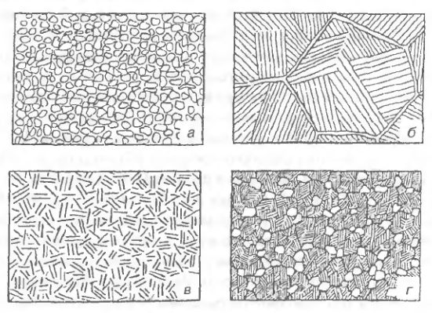
Рисунок 1.1 Типові мікроструктури титанових сплавів: а – глобулярна структура, б – пластинчаста структура, в – структура кошикового плетива, г – змішана структура [3]

З точки зору впливу різних методів на формування литої кристалічної структури усі види фізичної обробки розплаву можна розділити на [4]:
1. Теплофізичні методи: управління твердінням розплаву за рахунок засобів внутрішнього тепловідводу, а також вплив на переохолодження, морфологію і ріст кристалів введенням модифікаторів.
2. Вібраційна обробка: інтенсифікація теплових та масообмінних процесів при кристалізації, застосування вібрації при управлінні кристалічною структурою злитків неперервного лиття, підвищення якості лиття, видалення дефектів, газових і неметалічних включень.
3. Перемішування розплаву: гомогенізація хімічного складу сплаву, управління процесів кристалізації та взаємодії фаз. Ультразвукова, кавітаційна обробка розплаву та перемішування газовими потоками.
4. Електромагнітна обробка: управління твердінням рідкої фази вздовж границь кристалізації, управління формуванням структур, конвективних потоків розплаву та силами спливання газів та неметалевих включень (електромагнітне перемішування розплаву).
5. Обробка тиском: збільшення коефіцієнта теплопровідності рідкого металу, збільшення тривалості контактного теплообміну, зменшення критичного розміру зародку кристалізації та управління розмірами зерна.
Короткий аналіз методів впливу на розплав дає можливість оцінити недоліки та переваги кожного методу, а ще робити висновки про доцільність їх використання у різних ливарних технологіях.
Електронно-променева гарнісажна плавка (ЕПГП) з електромагнітним перемішуванням (ЕМП) розплаву – це метод, у якому незалежним джерелом нагріву виступає електронний промінь, який генерується електронною гарматою. Електронний промінь нагріває метал, який знаходиться в мідному тиглі, що охолоджується водою і який обладнано системою електромагнітного перемішування розплаву. Система ЕМП забезпечує рух металу в тиглі, завдяки чому відбуваються теплообмінні процеси, гомогенізується хімічний склад та утворюється необхідний об’єм розплаву. Плавка здійснюється у вакуумі, який в поєднанні з дією на метал електронного променя ефективно рафінує розплав від різних шкідливих домішок.
Основні недоліки технології ЕПГП з ЕМП – це висока енергоємність процесу, а також значні втрати металу на угар (2-7 %) і залежність від високого вакууму (1,33 – 0,013 Па).
Проте для розробки алгоритму оптимізації структури титанових сплавів при ЕПП необхідно проаналізувати основні етапи технологічного процесу взагалі.

1.2 Суть та види технології

Головна задача будь-якої виробничої системи полягає у тому, щоб сприйняти «на вході» усі вкладення, тобто затрати (чинники виробництва), перетворити їх та «на виході» видати результат, тобто готову продукцію. Така зміна визначається як виробництво, мета якого надати сукупності ресурсів нових властивостей, які здатні вдовольнити виникаючі потреби. Для отримання позитивного результату (продукції, послуг) потрібно перетворити вкладення «на вході» у виробничу систему, виконавши низку дій за певними правилами, що визначаються технологією. Технологія дослівно з грецької мови — наука про промисловість (виробництво), наука про ремесло. Її класичне визначення — це наука про способи і процеси одержання та перероблення продуктів сировини, природи, матеріалів у предмети споживання та засоби виробництва. Сучасні рівень виробництва та кон’юнктури ринку вкладають геть новий зміст у поняття «технологія», розглядаючи її вже як науку про самі економічні способи і процеси виробництва матеріалів, сировини та виробів [5].
Процес — це серія операцій (видів діяльності), які проводяться над початковими матеріалами (вхід процесу), покращують цінність та приводять до певного результату (виходу процесу). Цінність матеріалу на початку збільшується за рахунок застосування кваліфікованих знань та праці. За характером якісних змін матеріалів і сировини технології поділяються на механічні, фізичні та хімічні. Механічна і фізична технології розглядаються як процес перероблення матеріалів і сировини зі зміною форми, розмірів, фізичних та механічних властивостей, але, як правило, без зміни складу речовини та внутрішньої побудови (наприклад, виготовлення металевих або ж дерев’яних деталей методами обробки різанням). Хімічна технологія відзначається змінами не тільки фізичних властивостей, а й агрегатного стану, внутрішньої побудови та хімічного складу речовини (наприклад, унаслідок коксування вугілля отримують водень, метан, етилен, бензол, нафталін, та інші продукти; з газу метану отримують етилен, метиловий спирт, водень та інші продукти). Усі технології взаємопов’язані, між ними не вдасться провести чітку межу, так як механічні процеси часто супроводжуються змінами як хімічних, так і фізичних властивостей. Хімічні процеси, найчастіше, супроводжуються механічними.
За рівнем безперервності впливу на предмети праці технологічні процеси поділяються на дискретні (періодичні або переривчасті), комбіновані та неперервні (рис. 1.2). Дискретний технологічний процес відзначається чергуванням допоміжних і робочих ходів із чітким розмежуванням їх по часу реалізації. Наприклад, обробка металу здійснюється в певній послідовності: встановлення заготовки в патрон верстата (допоміжний хід), потім підведення ріжучого інструмента (допоміжний хід), далі — оброблення заготовки різальним інструментом (робочий хід), контроль (допоміжний хід), зняття деталі з верстата (допоміжний хід), встановлення у патрон верстата нової заготовки і т. д. Недоліками дискретних технологічних процесів є великі витрати праці (робочого часу) під час виконання допоміжних ходів, оскільки не працює основне технологічне обладнання і не випускається продукція.
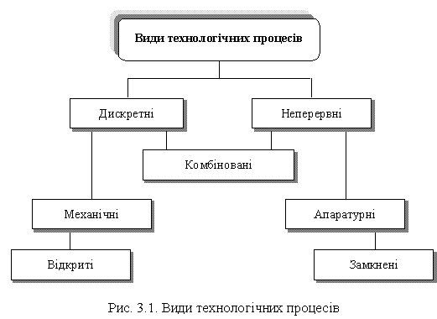
Рисунок 1.2. Види технологічних процесів
Дискретні технологічні процеси характерні для будівництва, машинобудування, приладобудування та ін. Особливістю неперервних процесів є те, що їм не властиве чітке виражене чергування (у часі здійснення) допоміжного і робочого ходів. У них завжди можливо виділити групу допоміжних ходів, які виконуються одночасно з робочими, і групу допоміжних ходів, що періодично повторюються, в залежності від результатів робочого ходу. Ці процеси притаманні виробництвам термохімічної обробки підприємств для будівництва машин, приладів та хімічній промисловості. Для енергетики, металургії та інших виробництв характерні комбіновані процеси, у яких можна спостерігати поєднання ознак безперервних та дискретних процесів (наприклад, доменне вироблення чавуну). За способом впливу на предмет праці та видом устаткування, яке застосовується, розрізняють апаратурні та механічні технологічні процеси. Апаратурні процеси відбуваються в апаратах різних конструктивних форм — камерах, ваннах, печах, посудинах і т. ін. Внаслідок апаратурних технологічних процесів можна одержати продукт, що відрізняється від сировини по хімічному складу або агрегатному стану. Апаратурні процеси можливо спостерігати в нафтопереробній, металургійній, хімічній промисловості, а також у виробництві теплової та електричної енергії. За кратністю обробки сировини технологічні процеси поділяються на процеси з відкритою (розімкнутою) схемою, де сировина підпадає до одноразової обробки (наприклад, конверторний спосіб плавки сталі) та процеси з циркуляційною (замкнутою) схемою, де сировина багато разів повертається в початкову стадію для повторної обробки (наприклад, обертове водопостачання, коли вода циркулює в системі вже після очищення) [5].
Всі технологічні процеси можна розглядати як системи (рис. 1.3), які мають входи (склад сировини, її кількість, температура тощо) та виходи (готова продукція, їх кількість, якість, деталі, вузли та інші параметри).
Технологічний процес поєднує ряд стадій (ступенів), від швидкості яких залежить швидкість проходження всього процесу. В свою чергу, стадії підрозділяються на операції. Технологічна операція — це закінчена частина технологічного процесу, яка проводиться на одному робочому місці та характеризується постійністю знаряддя праці, предмета праці і особливостей впливу на предмет праці.

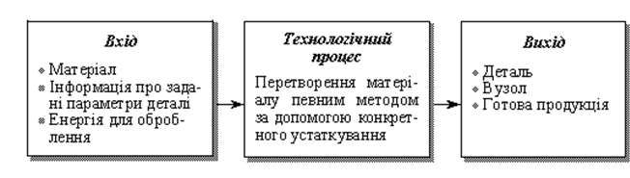
Рисунок 1.3. Схема технологічного процесу як системи
Будь-який технологічний процес можливо розглянути як складову частину складнішого процесу та сукупність менш складних процесів. Саме тому технологічна операція може бути елементарним процесом, якому досі притаманні характерні ознаки технологічного процесу (рис. 1.4).
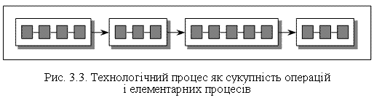
Рисунок 1.4. Технологічний процес як сукупність операцій і елементарних процесів
Вибір найбільш раціональних та економічних операцій — один із шляхів підвищення ефективності виробництва. Цей вибір проводиться на підставі вивчення основних параметрів, що описують технологічний процес. Виробничий процес — це поєднання знарядь праці та живої праці, предметів в просторі та часі, що функціонують для задоволення потреб виробництва [5].

1.3 Класифікація виробничих процесів

Виробничий процес поєднує множину часткових процесів, які спрямовані на виготовлення готового продукту, і які можна класифікувати за такими ознаками [5]:
1. Залежно від ролі в повному процесі виготовлення готової продукції можна розрізняти допоміжні, основні та обслуговуючі виробничі процеси (рис. 1.5).
Основні процеси напрямлені на змінення основних предметів праці та надання їм властивостей готових продуктів. В даному випадку частковий виробничий процес зв’язаний або з реалізацією певної стадії обробки предмета праці, або із виготовленням деталі готового виробу. Основні виробничі процеси залежно від стадії виготовлення готового виробу поділяють на: заготівельні, які здійснюються на стадії створення відливок, поковок, заготовок (наприклад, на заводі з машинобудування вони охоплюють розкрій матеріалу, ливарні, ковальські і пресові операції; на швейній фабриці — розкрій та декатирування тканини; на хімічному комбінаті — очищення сировини та доведення її до потрібної концентрації).
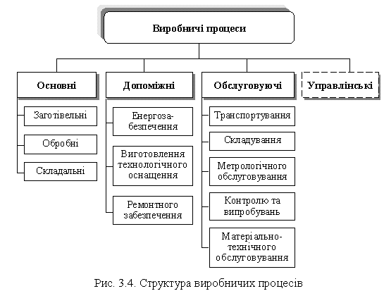
Рисунок 1.5. Структура виробничих процесів
Продукцію заготівельних процесів використовують у різних обробних підрозділах; обробні, які відбуваються на стадії перетворення заготовки або ж матеріалу в готові деталі за допомогою термічної, механічної обробки, а також обробки з застосуванням фізико-хімічних, електричних та інших методів (наприклад, у машинобудуванні обробка здійснюється дільницями і цехами з металообробки; у швейній промисловості — пошивними методами; у металургії — прокатними, доменними цехами; у хімічному виробництві — крекінгом, електролізом та ін.); складальні, які описують стадію отримання готових виробів або ж складальних одиниць та процесів регулювання, доведення, обкатки. Допоміжні процеси здатні створювати умови для стандартного перебігу основного процесу виробництва. Допоміжні процеси, які спрямовані на створення або відтворення виробів, які використовуються в основному процесі, проте не входять до складу готового продукту (наприклад, виробництво та передавання пари стиснутого повітря, енергії для свого виробництва; виготовлення та ремонт інструментів, оснащення для власних потреб; виробництво та ремонт запасних частин для власного устаткування тощо). Складність та структура допоміжних процесів залежать безпосередньо від складу матеріально-технічної бази та особливостей основних процесів підприємства. Збільшення номенклатури, різноманітність та ускладнення готового продукту, підвищення технічної оснащеності виробництва можуть викликати необхідність розширення складу допоміжних процесів: створення моделей та спеціальних пристосувань, збільшення обсягу робіт ремонтного цеху, розвитку енергетичного господарства. Деякі додаткові процеси (наприклад, створення технологічного оснащення) також складаються із заготівельної, обробної та складальної стадій. Обслуговуючі процеси напрямлені тільки на забезпечення правильного здійснення основних та допоміжних процесів на підприємстві. Ці процеси призначені для переміщення (транспортні процеси), збереження в очікуванні наступної обробки (складування), контролю (контрольні операції), забезпечення роботи матеріально-технічними та енергетичними ресурсами і т. ін. Основними напрямками організації обслуговуючих процесів є найбільше суміщення з основними процесами та підвищення рівня їх автоматизації та механізації. Цей підхід робить можливим автоматичний контроль процесу основної обробки, безперервне переміщення за технологічним процесом предметів праці, автоматичне подавання предметів праці до робочих місць і т. д. Управлінські процеси пересновуються з виробничими, вони зв’язані з розробкою та ухваленням рішення, регулюванням та координацією виробництва, контролем за точністю реалізації програми, аналізом саме проведеної роботи. Тому деякі фахівці управлінські процеси враховують до специфічних виробничих процесів. Це зумовлено тим, що сучасні знаряддя праці споряджені керуючими та контрольними механізмами, які органічно інтегруються з робочими, рухомими та передатними механізмами. Один з напрямів підвищення гнучкості та надійності основних виробничих процесів - це широке застосування робототехніки, автоматизації виробництва поруч із високою універсалізацією операторів автоматизованих комплексів.
2. Виробничі процеси поділяються за характером впливу на предмет праці: технологічні, під час яких проходить зміна структури, форми, складу, якості предмета праці під впливом живої праці і знарядь праці; природні — це коли змінюється фізичний стан предмета праці під впливом сил природи (сушіння після пофарбування, охолодження литва та ін.). Для інтенсифікації виробництва природні процеси поступово переводяться в технологічні процеси із штучними умовами здійснення в спеціальних системах. Технологічні виробничі процеси, в свою чергу, поділяються за методами зміни предметів праці на готовий продукт: хімічні, механічні, монтажні та демонтажні, консерваційні (змащування, фарбування, упакування тощо). Такого роду групування є основою для визначення складу устаткування, просторового планування та методів його обслуговування.
3. За формами взаємозв’язку саме із суміжними процесами розрізняють: аналітичні виробничі процеси, коли в результаті первинного оброблення (розчленовування) комплексної сировини (нафта, руда, молоко і под.) одержують різні продукти для подальшої обробки; синтетичні, під час яких напівфабрикати, які поступили з різних процесів, перетворюють у єдиний виріб; прямі, що одержують з одного виду матеріалу один вид напівфабрикатів або ж готового продукту. Вид виробничого процесу залежить від параметрів початкової сировини, конструктивних та технологічних особливостей готового продукту. Аналітичні процеси характерні саме для хімічної та нафтопереробної галузей промисловості, синтетичні — для промисловості машинобудування, прямі — для звичних процесів виробництва (наприклад, цеглове виробництво).
4. За ступенем безперервності виробничі процеси підрозділяють на: безперервні та дискретні (перервні) процеси.
5. За характером устаткування, яке використовується, розрізняють: апаратурні (закриті) виробничі процеси, де технологічний процес здійснюється в спеціальних агрегатах (ваннах, апаратах, печах), які обслуговуються оператором, дивлячись за приладами управління; відкриті (локальні) процеси, в яких робітник обробляє предмети праці за допомогою набору інструментів і механізмів.
6. По рівню механізації виробничі процеси підрозділяються на: ручні процеси, що виконуються робітником за допомогою ручного інструменту, без використання машин, механізмів та механізованих інструментів; машинно-ручні, які виконуються робітником за допомогою машин та механізмів (наприклад, обробка деталей на токарному верстаті); машинні, що відбуваються на машинах, верстатах та механізмах при обмеженій участі робітників; автоматизовані, які проводяться на машинах-автоматах, і при цьому робітник керує виробничим процесом і контролює його перебіг; комплексно-автоматизовані, протягом яких поруч із виробництвом здійснюється автоматичне оперативне управління.
7. За масштабами виробництва однорідної продукції підрозділяють виробничі процеси на: масові — в разі великих обсягів випуску однорідної продукції протягом великого проміжку часу; серійні — при широкій номенклатурі продукції, яка періодично повторюється, коли за робочими місцями закріплені декілька операцій, що виконуються в певній послідовності; частина робіт може виконуватися без зупинення, частина — протягом декількох місяців на рік; склад процесів має характер повторювання; індивідуальні (одиничні) — характерні для номенклатури виробів, що постійно змінюються, коли робочі місця покриваються різними операціями, які виконуються без якогось чергування, при цьому процеси, що відбуваються, здебільшого унікальні (одиничні) і не повторюються.
8. За характером об’єкта виробництва виробничі процеси підрозділяються на: прості, які включають в себе операції, послідовно виконувані під час виготовлення деталей, що мають технологічну схожість; складні, які включають операції, що виконуються послідовно і паралельно (наприклад, при виробництві та збиранні вузлів, складальних одиниць та виробів у цілому). На рис. 1.6 схематично зображено структуру простих та складних виробничих процесів.
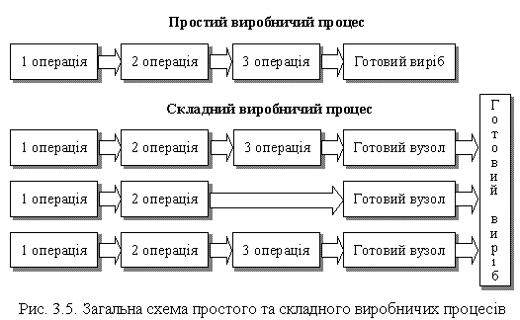
Рисунок 1.6. Схема простого та складного виробничих процесів
Спростити будь-який виробничий процес можна за допомогою побудови математичної моделі, а також подальшої оптимізації виробництва.

1.4 Математичне моделювання та оптимізація технологічних процесів

Математичне моделювання технологічних процесів, як термін, має декілька нерозривних пов'язаних між собою значень [6]:
Математичне моделювання технологічних процесів — це побудова математичної моделі, об'єктом якої є технологічний процес чи його складові, і яка призначена для вирішення якихось конкретних практичних задач:
- розробка нових технологічних процесів чи удосконалення існуючих;
- визначення або прогнозування характеристик чи показників технологічного процесу або ж його результатів, які економічно недоцільно чи неможливо визначати в реальних умовах;
- навчальні чи демонстраційні моделі, що здатні надавати можливість візуального представлення реальних процесів і явищ, які являють собою чи супроводжують технологічні процеси або окремі його складові;
- імітаційні моделі, що дозволяють передбачати технологічні процеси або їх елементи, та які призначені для реклами, розваг, телепередач тощо.
Математичне моделювання технологічних процесів — це метод дослідження технологічних процесів або ж їх складових за допомогою побудови їх математичних моделей та дослідження моделей в різних умовах.
Математичне моделювання технологічних процесів — це навчальна дисципліна, яку мають вивчати майбутні фахівці вищих навчальних закладів майже всіх галузей діяльності людини, наприклад біологія, медицина, машинобудування, транспорт, процеси управління та прийняття рішень тощо. Це одна з найбільш поширеніших навчальних дисциплін у навчальних закладах.
В промисловій практиці універсальним є прагнення максимального можливого наближення до поставленої мети найшвидшим способом і з найменшими витратами.
Практично доведено, що великі ускладнення викликає навіть однозначне формулювання мети в кількісному вираженні, це так звана цільова функція, або критерій ефективності. До того ж, при цьому часто слід одночасно вирішувати суперечливі задачі, наприклад, про підвищення вилучення корисного компонента при одночасному пониженні собівартості переробки корисних копалин. Задача полягає в тому, щоб віднайти екстремальне значення цільової функції, аргументами якої є якість корисної копалини, продуктивність, витрати матеріалів та реагентів тощо. Потрібно також враховувати й те, що дії управління можуть змінюватись лише у певних визначених межах. До того ж, на систему можуть бути накладені додаткові обмеження: на складність алгоритму управління, на значення параметрів процесів, на обсяг використаної інформації й ін.
Правильне управління процесом можна розглядати як прийняття визначених рішень, які відповідають змінам ситуації. Прийняття рішень пов'язане з вибором якогось одного певного рішення з їх можливої множини. Чим більше варіантів, тим більше інформації потрібно для їх характеристики, і тим більш громіздким буде й опис всієї задачі.
В процесі прийняття рішень оперують функцією, аргументами якої є допустимі варіанти рішень, а значеннями є числа, які описують міру досягнення поставленої цілі. Питання прийняття рішень тим самим зводиться вже до знаходження максимального (або ж мінімального) значення цільової функції, і також значень аргументів, при яких цей максимум можливо досягти. Для знайдення оптимального рішення в подібній ситуації одним з найбільш ефективних методів є математичне моделювання. Вірно збудована модель допомагає досліднику отримати нову інформацію про модельований процес. При цьому, у випадку важких технологічних систем, що нерідко зустрічаються на практиці така інформація може бути отримана тільки цим способом [6].
Оптимізація (англ. optimization) - це процес надання будь-чому найбільш вигідних характеристик та співвідношень (наприклад, оптимізація виробничих процесів та виробництва). Задача оптимізації може бути сформульована, якщо вже задані: критерій оптимальності (економічний — тощо; технологічні вимоги — вихід продукту, вміст домішок в ньому та ін.); параметри, що варіюються (наприклад, температура, тиск, величини вхідних потоків у процесах переробки гірничої та ін. сировини), зміна яких дозволяє впливати на ефективність процесу; математична модель процесу; обмеження, пов'язані з економічними і конструктивними умовами, можливостями апаратури, вимогами вибухобезпеки та інші [6].
Методи оптимізації поділяють на прямі та ітераційні. Оптимізація полягає у знаходженні одного найбільш кращого варіанта. Методи оптимізації застосовують до пошуку розрахунків оптимальної технології, оптимальної геометричної конструкції, найкращого часу для технологічних процесів та подібних задач. Розрізняють такі: задачі безумовної оптимізації, задачі умовної оптимізації, задачі математичного програмування, задачі опуклого програмування та чисельні методи оптимізації.
Отримати необхідний нам результат можна за допомогою методу найменших квадратів.

1.5 Метод найменших квадратів

Метод найменших квадратів (МНК) — це один з методів регресійного аналізу, який використовують для статистичного оцінювання параметрів регресійної моделі за допомогою емпіричних даних. Згідно цього методу параметри моделі повинні відповідати такому рівнянню регресії, яке забезпечує найменше значення суми квадратів відхилень емпіричних даних на відміну від тих, які обчислені за допомогою рівняння регресії. Таким чином, із двох різних наближень однієї й тієї ж самої емпіричної функції, яка задана у вигляді таблиці, кращим вважається те, для якого сума квадратів відхилень має найменше значення.
Виходячи з того, що в більшості технологічних процесів зазвичай кількість факторів велика (більша за 2), то ми застосовуємо МНК для апроксимації функції багатьох змінних.

1.6 Застосування МНК для апроксимації функцій багатьох змінних

Стан складних систем стан, зазвичай, залежить від декількох змінних. Наприклад, механічні властивості чавунів залежать від складу сплаву (кількості Fe, C, Si, Mn, P, S та іншіх) та, наприклад, від термо-часової обробки розплаву. Такий випадок експерименту можна представити схемою, яка представлена на рис. 1.7.

₁

₂

Рисунок 1.7 Схематичне зображення багатофакторного експерименту, коли система, яку досліджують, є функцією багатьох змінних y = f (x₁, x₂, ..., x_{k})
X₁, X₂, ..., X_{k} – k-факторів, що впливають на систему); Y – відгук системи; S - система, яку досліджують.
Тут на систему S мають вплив k-факторів Х_{j}, що змінюють її стан, який відображається відгуком Y. Такий експеримент називають “багатофакторним”. Він є характерним для багатьох промислових, технологічних експериментів.
Для апроксимації результатів багатофакторних експериментів також можна застосувати принцип Лежандра, тобто реалізувати метод найменших квадратів. В цьому випадку потрібно застосувати загальний алгоритм МНК і в якості базових функцій вибрати k-факторів (в разі необхідності їх ступені і додатки). Базисні функції лінійного варіанту багатофакторної апроксимації мають вигляд:
,
,
, (1)
..............
,

В цьому випадку загальна апроксимуюча функція набуває вигляду:

. (2)

Сума квадратів відхилень буде:

. (3)
Для пошуку стаціонарної точки розв’язуємо рівняння:

, (4)
Яке розпадається на систему рівнянь, що після диференціювання виразу (3) має вигляд:

,
,
, (5)
..................................................................
.
Виконуючи такі ж перетворення, які виконувались при визначені загального алгоритму МНК отримаємо систему рівнянь у вигляді:

,
,
, (6)
...........................................................................
.

Розширену матрицю Грама системи (6) можна записати у вигляді:

…
…
… . (7)
............................................................
…

Розв’язок системи (7) також знаходять за допомогою відповідних методів.
З усього викладеного у даному підрозділі можна зробити такі висновки:
1) за вибраної структури моделі функціональної залежності оптимальні значення її параметрів у межах заданого діапазону значень аргументу та його функції найбільш просто і ефективно визначаються за допомогою МНК;
2) вибір виду та структури моделі є прерогативою дослідника;

1.7 Мета та задачі роботи

Метою роботи є освоєння методики електронно-променевої плавки титану та сплавів на його основі та розробка алгоритму оптимізації структури титанових сплавів при електронно-променевої плавці.
Для досягнення поставленної мети треба вирішити наступні задачі:
1. Провести аналіз наукової літератури стосовно формування структури і властивостей титану та сплавів на його основі в процесі їх плавки.
2. Освоєння експериментальної методики електронно-променевої плавки титану та сплавів на його основі.
3. Проведення попередніх експериментів для дослідження впливу параметрів електронно-променевої плавки на структуру титану.
4. Розробка алгоритму оптимізації структури титанових сплавів при електронно-променевій плавці

2 МЕТОДИКА ДОСЛІДЖЕНЬ

2.1 Матеріали для експерементальних досліджень

Згідно мети роботи проводилась плавка титану. Для цього використовували чистий титан марки ВТ1-0 у вигляді лому, штамповок, обрізі та відходів литва, а також титанову губку марки ТГ-100.

2.2 Установка для дослідження структури титанових сплавів та методика проведення плавок

Під час виконання даної роботи використовувалося наступне технологічне устаткування: електронно-променева ливарна установка ЕПЛУ–4, змонтована на базі вакуумно-індукційної печі ІСВ-0,04 (рис. 2.1); плавильно-заливальний тигель ТП9 із системою електромагнітного перемішування розплаву; сталеві та графітові кристалізатори для одержання циліндричних заготовок; пристрій-маніпулятор для введення легуючих елементів під час плавки.
Основні технічні характеристики електронно-променевої ливарної установки ЕПЛУ-4 показано в табл. 2.1.

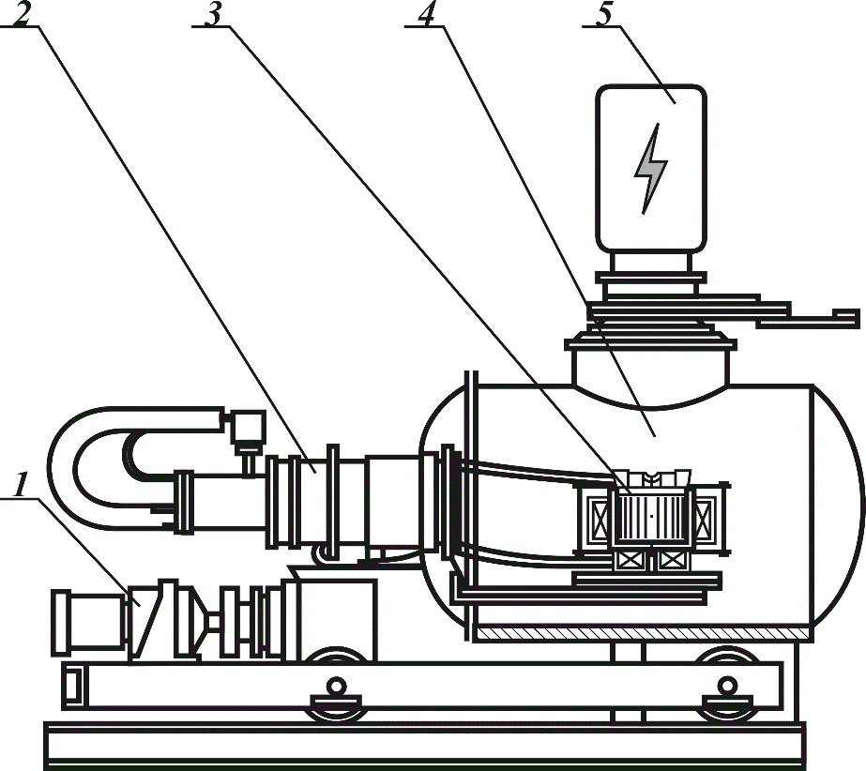
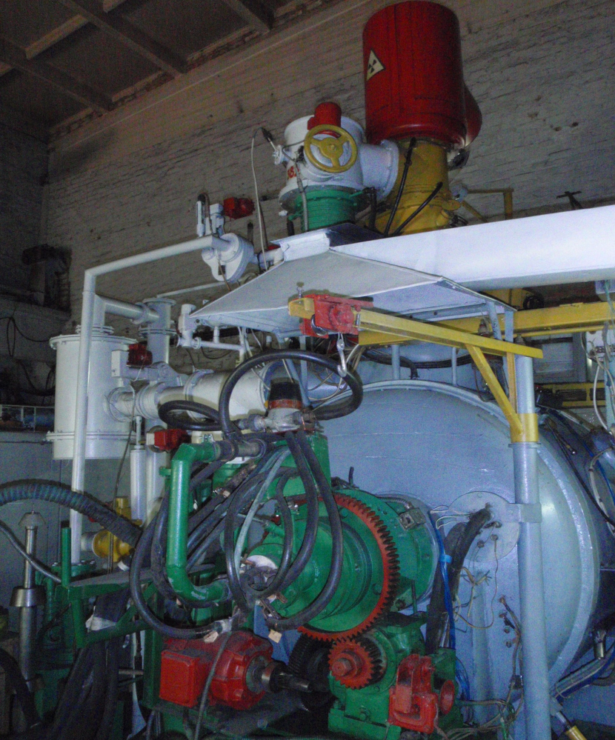
Рисунок 2.1 Схема та загальний вигляд установки ЕПЛУ-4:
1 – механізм переміщення кришки; 2 – механізм повороту тигля;
3 – тигель; 4 – вакуумна камера; 5 – електронно-променева гармата

Таблиця 2.1 Основні технічні характеристики електронно-променевої ливарної установки ЕПЛУ-4

Найменування характеристики,  одиниці вимірювання | Значення
Об'єм плавильної камери, м³ | 2,2
Тип електронно-променевої гармати | Аксіальна з термокатодом
Максимальна потужність, що може бути у електронно-променевого  нагріву, кВт | 180
Напруга електронно-променевого нагріву, кВ | 28-32
Тип плавильного тигля | Гарнісажний  (водоохолоджуваний)  з системою ЕМП
Ємність плавильного тигля | 20 кг по титану
Режим роботи установки | Періодичний
Вакуум в камері під час плавки, мм рт. ст. | 5·10⁻² – 10⁻³
Робочий вакуум в електронно-променевій гарматі, мм рт. ст. | 10⁻³ – 10⁻⁴
Час досягнення робочого тиску в плавильній  камері, години | 1,5
Витрата води на охолоджування тигля, л/хв. | 8–30
Габарити установки: довжина ⋅ ширина ⋅ висота, м | 4,5 ⋅ 4,0 ⋅ 3,5

Під час проведення дослідів використовувався тигель ТП 9 із системою ЕМП розплаву (рис 2.2) [7].

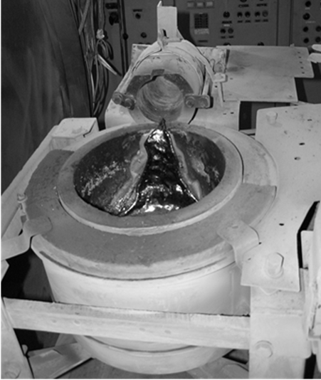
а
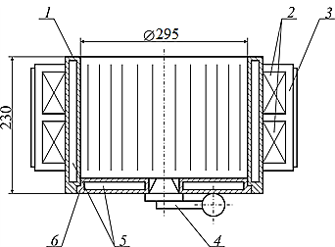
б
Рисунок 2.2 Загальний вигляд ТП 9 (а) та його схема (б) тигля:
1 – плавильна ємність; 2 – катушки перемішування; 3 – магнітопровід; 4 – донний затвор; 5 – канали охолодження; 6 – дно тигля

Метал заливався у стаціонарні графітові та сталеві форми для отримання циліндричних зразків різних діаметрів (55, 65 та 75 мм) та різної маси (3-10 кг).
Заливка металу проводилася з одночасним повертанням тигля і форми (рис. 2.3) і тривала від 5 до 20 сек.
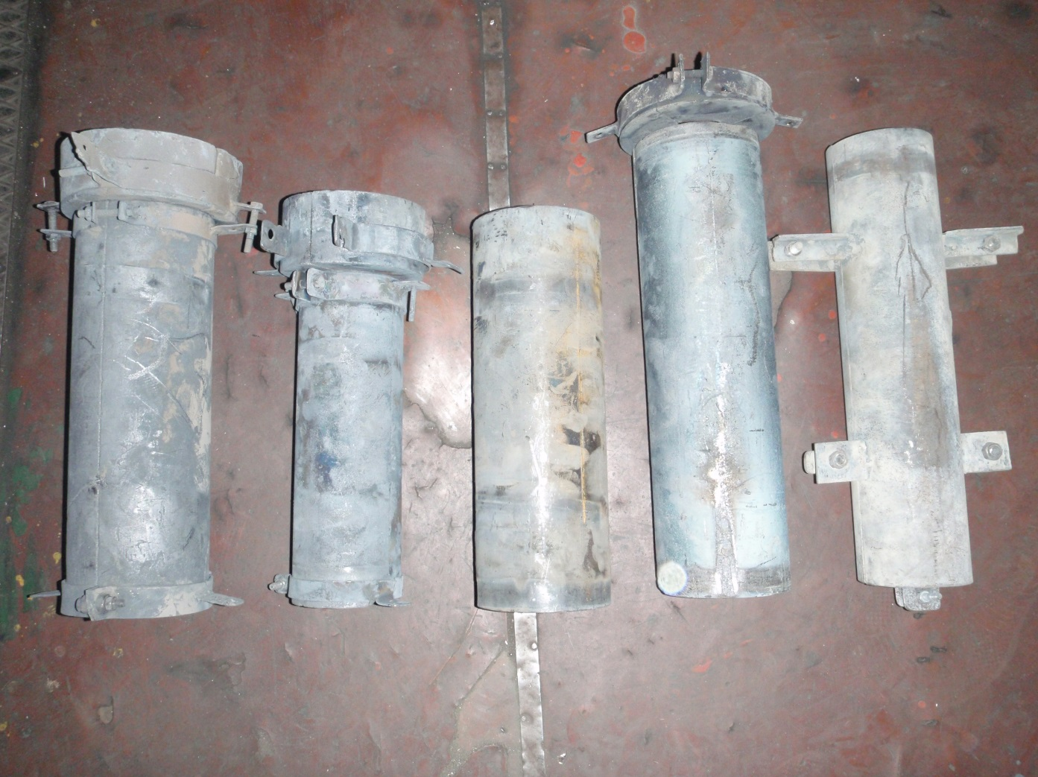

Рисунок 2.3 Загальний вигляд графітових та сталевих циліндричних форм діаметрами 55, 65 та 75 мм

2.3 Вивчення структури виплавленого титану

Зразки для вивчення макроструктури та мікроструктури були виготовлені з одержаних виливків циліндричної форми і являли собою темплети у вигляді шайб з діаметром рівним діаметру злитка. Зразки вирізали з різних частин зливка нижче потенційної зони усадкової раковини, яка складала приблизно 15-20 см від межі «зливок – литникова чаша». Темплети механічно обробляли на токарному станку, після чого з них робили макрошліфи за стандартною методикою [8]. Макроструктура проявлялася з використанням 50 % водного розчину плавикової кислоти. Після виявлення макроструктури ці шліфи полірували до дзеркального блиску та травили для виявлення мікроструктури водним розчином 2 % HNO₃ та 2 % HF.
Макроструктурний аналіз проводився неозброєним оком та при найменших можливих збільшеннях ×10, ×25. Оцінювалися форма та розміри зерен, дефектність та однорідність структури. Середній розмір макрозерен визначали за методом випадкових січних [9].
Мікроструктурний аналіз проводився на світлових мікроскопах Neophot-21 та Axio vert 1.5. В залежності від розмірів структурних складових використовували збільшення ×100, ×200, ×400 та ×800 [10].

3 РЕЗУЛЬТАТИ ЕКСПЕРИМЕНТУ

3.1 Дослідні плавки сплаву ВТ1-0

На прикладі сплаву ВТ1-0 визначено найбільш вагомі технологічні фактори, які впливають на структуроутворення виливків, створено відповідні математичні моделі, проведено багатокритеріальну оптимізацію режимів виплавки відповідно до поставлених задач та надано деякі рекомендації для проведення наступних етапів дослідів.
На першому етапі дослідів було проведено серію експериментальних плавок чистого титану таким чином, щоб максимально оцінити вплив усіх виділених раніше технологічних факторів. Перевагою використання саме технічно чистого титану можна вважати незалежність властивостей одержаних злитків від їх хімічного та фазового складу.
Експериментальні плавки сплаву ВТ1-0 проводилися за різними режимами таким чином, щоб реалізувати та дослідити наступні прийоми впливу на структурні характеристики та механічні властивості металу:
- Рафінування металу від домішок та газів.
- Насичення металу газами в межах «корисних» концентрацій.
- Плавлення та витримка металу на низьких потужностях (температура розплаву близька до температури ліквідус) з метою збереження спадковості структури шихти.
- Плавлення та витримка металу на високих потужностях (температура розплаву вище температури ліквідус на 150~300 °С) для усунення структурної спадковості шихтових матеріалів та одержання крупнозернистої структури.
- Поступове підвищення температури розплаву перед заливкою.
- Поступове пониження температури розплаву перед заливкою.
- Сильний перегрів розплаву з наступним підстуженням перед заливкою.
- Заливка металу з різними швидкостями задля контрольованого пониження температури розплаву безпосередньо перед потраплянням у форму.
Вищеперераховані прийоми намагалися застосовувати по декілька за плавку. Спочатку обирався режим (тривалість нагріву на різних потужностях та порядок зміни потужностей), а потім приймалося рішення щодо швидкості заливки металу у форму. Вакуум при цьому намагалися тримати на рівні 5∙10⁻² – 10⁻² мм рт. ст. При повторних переплавах, на заключних етапах плавки отримували вакуум на рівні 5∙10⁻³ – 2∙10⁻³ мм рт. ст.
Тривалість електромагнітного перемішування для кожної плавки визначали загальною тривалістю існування розплаву, його масою і температурою перед заливкою у форму. В деяких дослідних плавках застосовували прийом почергової зміни напряму перемішування розплаву перед зливом, вважаючи, що це сприятиме насиченню рідкого металу мікрооб’ємами більш холодного металу зі стінок гарнісажу. До того ж, як згадувалося раніше, при перемішуванні металу в напрямку від стінок тигля до центру електронний промінь проходить в розплав глибше, ніж при інших режимах. Це сприяє підвищенню температури розплаву в усьому об’ємі. При перемішуванні в протилежному напрямку (від центру тигля до стінок) енергія променя більше розподіляється по поверхні. При цьому, поки не понизилась температура розплаву, відбувається незначне розмивання стінок гарнісажу і об’єм розплаву рівномірно охолоджується до рівня перегріву не більше ніж на 50 °С вище температури ліквідус.
Значення вакууму, у вигляді даних для обробки, відповідали не стандартним одиницям вимірювання, а показникам вакуумметрів в одиницях шкали «мВ». Таке рішення дозволяє суттєво зменшити випадкову похибку вимірювання та виділити систематичні похибки. Обраний вид представлення даних є більш простим в розумінні, зручним та точним через використання цілих чисел порядку «десятки», які можна легко перевести у відповідні величини тиску в будь-яких одиницях вимірювання. До того ж, застосування чисел порядку 10⁻²…10⁻³ (мм рт. ст.) значно погіршує структуру математичних моделей при регресійному аналізі.
Технологічні параметри проведення дослідів показано в табл. 3.1.

Таблиця 3.1 Технологічні параметри проведення дослідів
№ досліду | 1 | 2 | 3 | 4
Час існування розплаву, хв | 23,5 | 26 | 15 | 23,5
Час дії ЕМП, хв | 20,5 | 20 | 13,5 | 17
Тривалість режиму 1, хв | 5 | 8 | 1 | 2
Потужність режиму 1, кВт | 67 | 70 | 120 | 135
Тривалість режиму 2, хв | 13 | 4,5 | 3,5 | 6
Потужність режиму 2, кВт | 60 | 67 | 90 | 120
Тривалість режиму 3, хв | 4 | 4,5 | 2 | 8,5
Потужність режиму 3, кВт | 45 | 60 | 45 | 105
ΔТ охолоджуючої води, °С | 15,5 | 16,5 | 15 | 17
Маса злитого металу, кг | 9,4 | 8,56 | 8,65 | 9,3
Матеріал форми/Ø, мм | гр., 65 | гр., 65 | гр.,75 | гр.,65
Затримка перед зливом, с | 2 | 2 | 2 | 2
Час зливу, с | 5 | 5 | 5 | 5
Вакуум в момент заливки | 75 | 75 | 70 | 65
Твердість зразків, НВ | 205 | 178 | 138 | 134
Розміри макрозерен, мм | 2-3,5 | 1-4 | 3-4 | 1-4
Розміри мікрозерен, мкм | 50-120 | 45-110 | 100-120 | 110-160

Під час дослідної плавки 3 протягом останніх п’яти хвилин кожні 10 секунд змінювався напрямок дії ЕМП від стінок тигля до центру та навпаки.
Під час дослідної плавки 4 протягом останніх п’яти хвилин кожні 20 секунд змінювався напрямок дії ЕМП від стінок тигля до центру та навпаки. Перемішування після зливу металу не вимикалося.
Макро- та мікроструктури зразків дослідних сплавів показано на рис. 3.2.

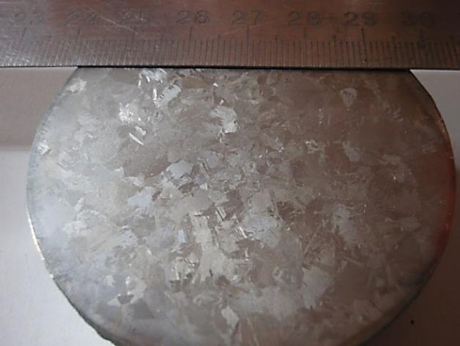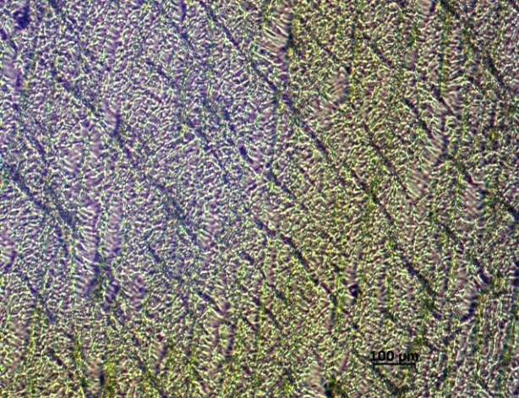
а
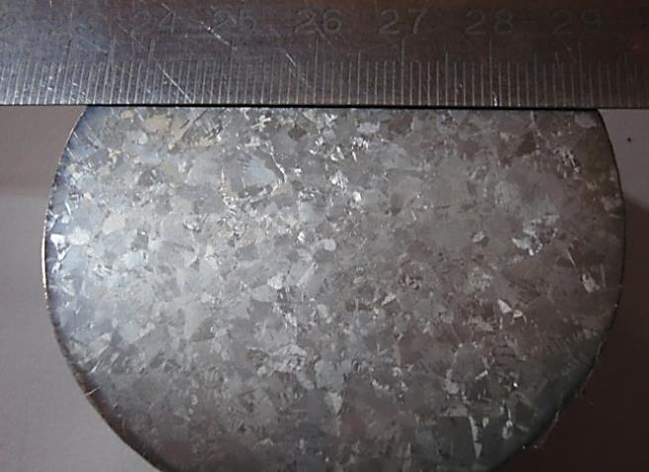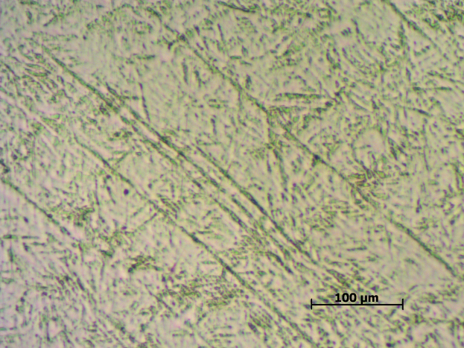
б
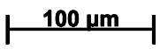
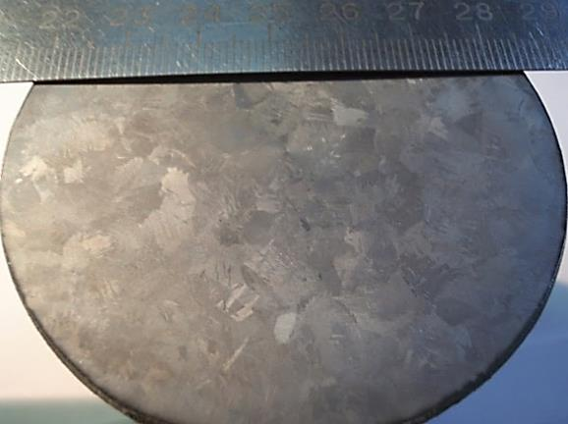
в
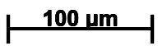
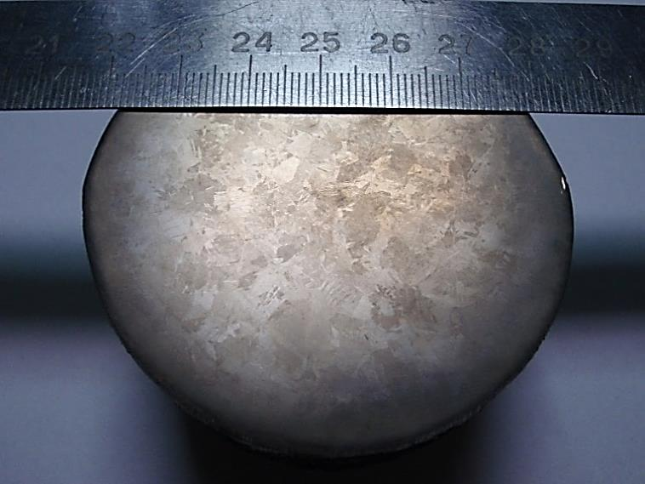
г
Рисунок 3.2 Макро- та мікроструктури зразків дослідних сплавів № 1 (а), № 2 (б), № 3 (в) та № 4 (г)
Попередньо проаналізувавши вплив режимів виплавки сплаву ВТ1-0 на твердість, мікро- та макроструктуру металу, можна зробити деякі висновки:
В значній мірі на подрібнення мікро- та макроструктури металу впливає підстуження та повільна заливка розплаву у форму. Ефект забезпечується завдяки наближенню температури розплаву до температури ліквідус. Одночасно спостерігається підвищення твердості металу.
При зниженні потужностей на заключному етапі плавки після сильного перегріву (>90 кВт) спостерігається неоднорідність мікроструктури, яка проявляється у широкому діапазоні розмірів пластин α-фази.
Почергова зміна напрямків перемішування на заключних етапах плавки впливає на мікроструктуру сплаву наступним чином: структура металу має неоднорідну будову та характеризується різними розмірами зерен. Чим нижчою є потужність плавки, тим більш неоднорідною буде структура, імовірно через структурну спадковість. Прийом насичення розплаву металом зі стінок гарнісажу доцільно застосовувати при відносно високих потужностях плавки (60-75 кВт), коли не відбувається його швидкого розчинення, що сприяє утворенню більш однорідної та дрібної мікроструктури. Вищі потужності сприятимуть анігіляції ефекту насичення розплаву металом зі стінок гарнісажу, що також було експериментально доведено на прикладі дослідів № 3 та № 4.

3.2 Алгоритм оптимізації

На основі аналізу літератури та ознайомлення з методикою ЕПП розроблено загальний алгоритм оптимізації (рис.3.3).

Формулювання мети оптимізації
Корельовані фактори є?
Кореляційний аналіз
Практична перевірка
Аналіз структури
тех. процесу
Кінець
Початок
Оптимізація
(багатокритеріальна)
Ні
Так
Модель адекватна ?
Побудова
мат. моделі
Корекція набору факторів
Оптимізація успішна ?
Ні
Ні
Так
Так
10
9
3
4
5
6
8
7
2
1

Рисунок 3.3 Алгоритм оптимізації технології ЕПП
В першому блоці стоїть завдання проаналізувати процес, виявити вузькі місця, сказати, які властивості потрібно отримати. Вивчити набір факторів, які впливають.
В другому блоці відбувається формулювання мети і задачі оптимізації. Визначити, які фактори більш значимі, а які менше.
В третьому блоці реалізується кореляційний аналіз, що дозволяє вибрати фактори, які найбільш суттєво впливають на властивості, які потрібно оптимізувати.
В четвертому блоці потрібно перевірити фактори на наявність тіснопов’язаних між собою, тобто тих, які впливають однаково або дуже схоже на одні, й ті самі властивості.
Якщо такі фактори є, то корегується їх набір. Залишається один із зв'язаних між собою і повертаєшся на блок 4. В реальних умовах обирають ті, якими легше керувати.
В п’ятому блоці методом найменших квадратів будуються математичні моделі. Як правило, ці моделі представляють собою багатовимірні поліноми і називаються цільовими функціями.
В шостому блоці виконується перевірка моделі на адекватність. Для цього використовують, або стандартні прийоми, або розробляють оригінальні.
Якщо модель не адекватна, то модель корегується та уточнюється.
В сьомому блоці виконується формалізація математичної задачі оптимізації. Тобто, до цільових функцій, в разі потреби, вводяться обмеження діапазону зміни факторів та задаються умови на задані властивості. Оптимізацію проводять за допомогою математичних методів, так як отримання готових виробів, як правило, є достатньо складними і багатофакторними задачами, що суттєво ускладнює їх розв’язок.
В восьмому блоці результати оптимізації проходять перевірку на практиці, для чого виконуються додаткові дослідження.
Якщо оптимізація успішна, тобто досягнуто тих властивостей, яких бажали при поставленні задачі, то завдання вважається виконаним.
А якщо результати не пройшли перевірку, то робота алгоритму повертається на блок 2. В цьому випадку можливо корегування постановки задачі. Тобто, знову виконується аналіз факторів, корегується задача побудови моделі і т.д.

4 ОРГАНІЗАЦІЙНО- ЕКОНОМІЧНА ЧАСТИНА

4.1 Науково-технічна актуальність НДР

В умовах сучасних технологій найбільш інтенсивно, в якості конструкційних матеріалів, застосовуються титан та його сплави. З кожним роком виробництво титанових сплавів збільшується, а області їх застосування розширюються. До першочергових вимог, які ставляться до цього класу матеріалів, відносяться економічність їх виробництва та подальшої обробки і забезпечення високого рівня механічних властивостей.
На сьогоднішній день переважна більшість технічно чистого титану отримується з використанням технологій вакуумно-дугового переплаву (ВДП) та електронно-променевого переплаву (ЕПП). Кінцевим продуктом цих технологій є крупногабаритні зливки масами від кількох сотень кілограм до декількох тон. Такі напівфабрикати майже не використовуються для виробництва кінцевих продуктів і, здебільшого, проходять велику кількість проміжних обробок – механічну обробку, кування, прокатку, термічну обробку. Тому отримання готових виробів з титану та його сплавів за скороченими технологічними циклами, зі зниженою собівартістю та регламентованими механічними характеристиками є надзвичайно актуальною задачею. Проте подібні задачі є достатньо складними і багатофакторними, що суттєво ускладнює їх розв’язок. Тому при їх вирішенні бажано використовувати математичні методи оптимізації, які дозволяють значно полегшити прийняття рішень при управлінні параметрами ЕПП технології.

4.2 Мета і завдання науково-дослідницької роботи

Метою даної роботи є освоєння методики електронно-променевої плавки титану та сплавів на його основі та розробка алгоритму оптимізації структури титанових сплавів при електронно-променевої плавці.
Для досягнення поставленої задачі потрібно було виконати наступні етапи:
1. Аналіз наукової літератури стосовно формування структури і властивостей в процесі плавки титану та сплавів на його основі.
2. Освоєння експериментальної методики електронно-променевої плавки титану та сплавів на його основі.
3. Проведення попередніх експериментів для дослідження впливу параметрів електронно-променевої плавки на структуру титану.
4. Розробка алгоритму оптимізації структури титанових сплавів при електронно-променевій плавці

4.3 Розрахунок планової собівартості проведення дослідження

Розрахунок усіх витрат на НДР, пов’язаних з виконанням даної теми, дає можливість встановити планову кошторисну вартість даної теми. Планування забезпечує зниження трудових і матеріальних витрат з метою отримання найкращих результатів за найменших витрат.
Планова собівартість визначається за наступними статтями витрат:
1) заробітна плата науково-дослідницького персоналу;
2) єдиний соціальний внесок;
3) вартість матеріалів, необхідних для проведення НДР
4) вартість спеціального обладнання для виконання НДР;
5) витрати на службові відрядження;
6) інші прямі невраховані витрати по темі;
7) накладні витрати.

4.3.1 Зарплата виконавців по темі

Витрати за цією статтею включають заробітну плату працівників всіх категорій, зайнятих при виконанні даної роботи.
Заробітна плата вираховується окремо для кожного робітника, і на основі даних по трудомісткості. Розрахунок проводиться в людино-днях. Перелік робіт та трудомісткість представлена в таблиці 5.1.
Таблиця 5.1 – Розрахунок трудомісткості виконання дипломної роботи
Етапи НДР | Трудомісткість, людино-дні
Етапи НДР | Старший науковий співробітник | Головний технолог | Інженер-дослідник
Підготовчий | 3 | - | 3
Проведення експерименту | 4 | 4 | 4
Написання записки | 2 | - | 2
Оформлення роботи, захист | 1 | - | 3
Разом | 10 | 4 | 12

Денні зарплати визначаються як відношення місячного окладу до умовного місяця (для НДР з п’ятиденним робочим тижнем складає 21,2 дня).
Перемножуючи середньоденну заробітну плату за кожною категорією виконавців на відповідну планову трудомісткість робіт, розраховується плановий фонд заробітної плати всіх виконавців. Результати розрахунку фонду заробітної плати з теми зведено у таблиці 5.2.
Таблиця 5.2 – Розрахунок фонду заробітної плати виконавців теми
Посада | Трудомісткість, людино-днів. | Місячний оклад, грн | Денна заробітна плата, грн | Сумарна заробітна плата, грн
Старший науковий співробітник | 10 | 9470 | 446,69 | 4466,9
Головний технолог | 4 | 7896 | 372,45 | 1489,8
Інженер-дослідник | 12 | 4173 | 196,83 | 2362,07
Разом |  |  |  | 8318,77

4.3.2 Єдиний соціальний внесок

Сума єдиного соціального (Вс) визначаються у відсотках від загального фонду заробітної плати виконавців з теми. Норматив відрахувань необхідно брати в розмірі 22% загального фонду заробітної плати. Таким чином, єдиний соціальний внесок складе:

В_{с} = 8318,77 · 0,22 = 1830,13 грн

4.3.3 Витрати на матеріали, що використовуються в роботі

Витрати на матеріали, які необхідні для проведення даної НДР, вираховуються з ціни одиниці і загальної кількості використаного матеріалу. Результати розрахунків зведені в таблиці 5.3.
Таблиця 5.3 –Вартість матеріалів необхідних для виконання НДР
Найменування | Стандарт | Одиниці виміру | Кількість | Ціна за одиницю, грн | Сума, грн
Чистий Титан у вигляді шихти | ГОСТ 9849-86 | кг | 15 | 150 | 2250
Плавикова кислота HF | ГОСТ 6058-73 | л | 0,05 | 750 | 37,5
Полотно для механічної пили | ТУУ 24.6-33876998-001-2006 | шт | 1 | 120 | 120
Шліфувальний папір: 100,200,500,1000 | 10054-82 | пачка | 1 | 50 | 50
Абразивна паста Cr2O3 | 6-08 | кг | 0,05 | 45 | 2,25
Азотна кислота | 90 | л | 0,05 | 510 | 25,5
Невраховані витрати |  |  |  |  | 10
Разом |  |  |  |  | 2495,25
Транспортно заготівельні витрати складають 10% від планової вартості використаних матеріалів, тоді загальні витрати складають:

Вм=2495,25·1,1= 2744,78 грн.

4.3.4 Витрати на спеціальне обладнання та прилади

Використовувалося вже існуюче обладнання, тому в роботі даній роботі не відбувалася закупівля нового обладнання.

4.3.5 Витрати на службові відрядження

Згідно плану НДР, не передбачаються службові відрядження, тому за даною статтею витрати не передбачаються.

4.3.6 Інші прямі невраховані витрати

В цій статті поєднуються всі витрати на проведення НДР, що не увійшли до попередніх статей. При проведенні даної роботи інші прямі витрати складають 10 % від суми врахованих витрати на НДР.

Ів=(8318,77+1830,13+2744,78)·0,1=1289,37 грн.

4.3.7 Накладні витрати

До накладних витрат (Нв) відносять:
1) заробітна плата адміністративна – управлінського, господарського та обслуговуючого персоналу з єдиним соціальним внеском;
2) витрати на придбання експериментального спеціального обладнання та приладів;
3) витрати по охороні праці та на техніку безпеки;
4) утримання виробничих площ, приладів, устаткування та установок;
5) витрати на воєнізовану охорону;
6) інші загальногосподарські та дослідницькі витрати.
За нормативами для НТУУ «КПІ ім. Ігоря Сікорського» величина накладних витрат складає 20% від суми всіх прямих витрат по темі.

Нв=(8318,77+1830,13+2744,78+1289,37)·0,2=2836,61 грн.

4.3.8 Планова кошторисна вартість НДР

Виконані розрахунки дозволяють визначити загальну планову кошторисну вартість НДР. Плановий кошторис витрат по темі досліджень наведено в таблиці 5.4.
Таблиця 5.4 – Планова кошторисна вартість НДР з теми
Назва статей | Умова призначення | Сума, грн. | Сума, % | Обґрунтування
Заробітна плата виконавців теми | ЗП | 8318,77 | 48,87 | За розрахунком
Єдиний соціальний внесок | Вс | 1830,13 | 10,75 | 22% від ЗП
Вартість основних матеріалів | Вм | 2744,78 | 16,12 | За розрахунком
Вартість спец. обладнання | Воб | - | - | Не планується
Витрати на послуги сторонніх організацій | Всо | - | - | Не планується
Інші прямі витрати | Ів | 1289,37 | 7,57 | 10 % від суми врахованих витрати
Накладні витрати | Нв | 2836,61 | 16,66 | 20% від суми всіх прямих витрат
Разом | Вндр | 17019,66 | 100 | Сума всіх попередніх

4.4 Економічна ефективність НДР

Розрахунок очікуваного економічного ефекту НДР необхідно для визначення доцільності проведення даної роботи. Проте він може бути розрахований лише по НДР, які безпосередньо спрямовані на створення нових матеріалів, покращення параметрів якості продукції, а також створення нових конструкцій.
Дослідження, що проводились в даній роботі, є складовою частиною комплексної задачі, тому для визначення річного економічного ефекту використовується бальна система оцінки економічної ефективності за наступними показниками:
важливість розробки (К₁);
можливість використання результатів розробки (К₂);
теоретичне значення та рівень новизни (К₃);
складність дослідження (К₄).
Коефіцієнт К₁ може приймати наступні значення:
а) ініціативна робота, яка не входить до складу комплексної програми та не є завданням директивних органів – 1 бал;
б) робота виконується за угодою про науково-технічне співробітництво – 3 бали;
в) робота являє собою частину відомчої програми – 5 балів;
г) робота являє собою частину комплексної міжвідомчої програми з елементами впровадження результатів – 7 балів;
д) робота є частиною міжнародної комплексної програми – 8 балів.
Коефіцієнт К₂ може приймати такі значення:
а) результати розробки можна використати тільки в даному підрозділі – 1 бал;
б) результати розробки можуть бути використані тільки однією організацією – 3 бали;
в) результати розробки можуть бути використані багатьма організаціями – 5 балів.
г) результатами розробки можуть користуватися в масштабах однієї галузі – 8 балів;
д) результатами розробки можуть користуватися в різних галузях – 10 балів.
Коефіцієнт К₃ може приймати такі значення:
а) робота являє собою аналіз, узагальнення або класифікацію відомої інформації, подібні результати раніше були відомі в досліджуваній галузі – 2 бали;
б) під час виконання роботи отримана нова інформація, яка доповнює уявлення про сутність досліджуваних процесів – 3 бали;
в) внаслідок виконання роботи отримана нова інформація, яка частково змінює уявлення про природу досліджуваних процесів – 5 балів;
г) внаслідок виконання НДР створені нові теорії, методики або що-небудь подібне – 6 балів;
д) отримана інформація формує принципово нові уявлення, які не були відомі раніше – 8 балів.
Коефіцієнт К₄ може приймати такі значення:
а) роботу виконує один підрозділ, витрати до 10 000 гривень – 1 бал;
б) роботу виконує один підрозділ, витрати від 10 000 до 50 000 гривень – 3 бали;
в) роботу виконує один підрозділ, витрати від 50 000 до 100 000 гривень – 5 балів;
г) робота виконується багатьма підрозділами, витрати від 100 000 до 200 000 гривень – 7 балів;
д) робота виконується багатьма організаціями, витрати більше 200 000 гривень – 9 балів.

Загальна бальна оцінка (Б) вираховується перемноженням коефіцієнтів.

Б = К₁ · К₂ · К₃ · К₄, (5.1)

В нашому випадку бальна оцінка ефективності згідно табл. 5.5 становить:

Б = 3 · 10 · 3 · 3= 270

Таблиця 5.5 – Бальна оцінка ефективності НДР
Показник оцінки ефективності НДР | Умовне позначення показника | Характеристики даної роботи | Кількість балів
1.Важливість роз-робки | К₁ | Робота виконується за угодою про науково-технічне співробітництво | 3
2. Можливість використання результатів розробки | К₂ | Результатами розробки можуть користуватися в різних галузях | 10
3.Теоретична зна-чимість та рівень новизни розробки | К₃ | Під час виконання роботи отримана нова інформація, яка доповнює уявлення про сутність досліджуваних процесів | 3
4.Складність дослідження | К₄ | Роботу виконує один підрозділ, витрати від 10 000 до 50 000 гривень – 3 бали | 3

Умовний ефект НДР:

$Е_{НДР}^{У}=500· Б-Е_{к}· З_{НДР}$ (5.2)

де 500 – умовна вартість одного балу;
Е_{к} – нормальний коефіцієнт економічної ефективності;
З_{НДР} – сумарні витрати на дослідницьку роботу.
Розрахунок згідно формули 5.2
E_{НДР} = 135000 – 0,25 * 17019,66= 130745,09 грн
Економічна ефективність НДР визначається коефіцієнтом ефективності Е за формулою 5.3. Він характеризує частку загального ефекту від розробки на умовну одиницю витрат і розраховується по формулі:

$E=\frac{E_{НДР}}{B_{заг}}$ (5.3)
$$Е=\frac{130745,09 }{17019,66}=7,68$$

4.5 Висновки до розділу

Коефіцієнт умовної ефективності даної науково-дослідницької роботи дорівнює 7,68, що свідчить про доцільність її виконання.

5 ОХОРОНА ПРАЦІ

Охорона праці включає організаційні і технічні заходи, спрямовані на усунення причин травматизму і захворювань робітників та службовців на виробництві, створення для них безпечних умов, поступову ліквідацію шуму і вібрацій, запиленості виробничих приміщень, будівництво і реконструкцію санітарно-побутових приміщень, поліпшення забезпечення робітників засобами індивідуального захисту. Усе це в комплексі підвищує продуктивність праці людини і зберігає її здоров'я.
Метою даного розділу є аналіз небезпечних та шкідливих чинників в процесі отримання титанового сплаву ВТ1-0.

5.1 Правові та організаційні основи охорони праці

Основний нормативний документ щодо організації охорони праці в Україні – це Закон України «Про охорону праці».
Відповідно до статті 13 цього закону роботодавець зобов'язаний створити на робочому місці в кожному структурному підрозділі умови праці відповідно до нормативно-правових актів, а також забезпечити додержання вимог законодавства щодо прав працівників у галузі охорони праці. З цією метою роботодавець забезпечує функціонування системи управління охороною праці на підприємстві [11].
Обов’язки працівника щодо додержання вимог нормативно-правових актів з охорони праці наведені в статті 14.
Відповідно до ст. 15, на підприємстві з кількістю працюючих 50 і більше осіб роботодавець створює службу охорони праці відповідно до типового положення, що затверджується центральним органом виконавчої влади з питань нагляду за охороною праці.
Служба охорони праці підпорядковується безпосередньо роботодавцю. Роботодавцем в нашому університеті є ректор.
Відповідальних за охорону праці на факультетах і інститутах призначає роботодавець. На інженерно-фізичному факультеті відповідальним за охорону праці є Лобода П. І., який призначає керівників по охороні праці на кафедрах. А ті призначають відповідальних за ОП в підзвітних їм лабораторіях та аудиторіях [12].
Відповідальним за охорону праці на кафедрі металознавства і термічної обробки , а також в лабораторії 705 є Циганій А.І.

5.2 Аналіз параметрів приміщення

Дослідження титанового сплаву ВТ1-0 проводилося в 705 лабораторії (9 корпус) Інженерно-фізичного факультету НТУУ “КПІ”. Схематичне зображення лабораторії представлено на рис. 5.1.
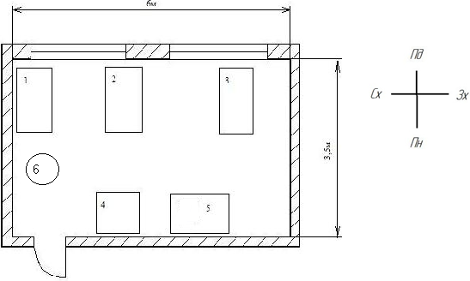Рисунок 5.1 - Схематичне зображення лабораторії 705 (9 корпус) ІФФ, НТУУ «КПІ»: 1 – робоче місце з твердоміром та ПЕОМ; 2 – робоче місце керівника НДР; 3 – робоче місце з мікроскопом МИМ-8М; 4 – електрична піч опору СШОЛ-1.1.6/12; 5 – шафа, 6 – витяжна вентиляція.
Проведено вимірювання розмірів приміщення лабораторії та вікон, які становлять:
розміри лабораторії – ширина (3,5м), довжина (6м), висота (4,5м)
розмір вікон – ширина (1,1м), висота (1,8м).
Проведено розрахунки площі та об’єму:
площа лабораторії складає: S=a.b=6×3.5=21 м²
об’єм лабораторії складає: V=a.b.c=6×3,5×4,5=95 м³.
Розрахуємо площу та об’єм на одну особу для аудиторії 705, за умовою, що кількість працюючих становить три особи:
S_{p}=21/3=7 м²;
V_{p}=95/3=31 м³.
Таким чином, на одного працюючого припадає 7 м² площі та 31 м³ об’єму, що задовольняє вимогам санітарних норм і правил ДСанПіН 3.3.2.007-98 (для приміщень з ПЕОМ норма площі на одну особу становить 6,0 м², а норма об'єму приміщення на одну особу – 20 м³) [13].

5.3 Аналіз мікроклімату в робочій зоні приміщення

Мікроклімат внутрішнього середовища лабораторії визначається періодом року, поєднанням температури, відносної вологості та швидкості руху повітря, температури оточуючих людину поверхонь та інтенсивністю теплового (інфрачервоного) опромінення.
Роботи за важкістю відносяться до категорії Іб (легкі фізичні роботи, що виконуються сидячи, стоячи або зв’язані з ходьбою і не потребують важких систематичних фізичних навантажень, затрачується 150 Ккал/год. ).
Результати дослідження параметрів мікроклімату в лабораторії 705 наведені в таблиці 5.1.
В приміщенні використовується водяне опалення і природна вентиляція.
Таблиця 5.1 – Величини параметрів мікроклімату в лабораторії 705
Категорія робіт | Параметр  мікроклімату | Період  року | Нормовані  значення |  |  | Дані вимірювань | Висновок
Категорія робіт | Параметр  мікроклімату | Період  року | Оптимальне | Допустиме |  | Дані вимірювань | Висновок
Середної важкості IIа | Температура, ˚С | Теплий | 21-23 |  | 18-27 | 22 | оптимально
Середної важкості IIа | Температура, ˚С | Холодний | 18-20 |  | 17-23 | 21 | допустимо
Середної важкості IIа | Відносна  вологість  повітря, % | Теплий | 60-40 |  | 65 | 51 | оптимально
Середної важкості IIа | Відносна  вологість  повітря, % | Холодний | 60-40 |  | 75 | 47 | оптимально
Середної важкості IIа | Швидкість руху повітря, м/с | Теплий | 0,2 |  | 0,2-0,4 | 0,16 | допустимо
Середної важкості IIа | Швидкість руху повітря, м/с | Холодний | 0,2 |  | Не  більше  0,3 | 0,09 | допустимо
Значення показників температури, відносної вологості та швидкості руху повітря для категорії робіт середньої важкості IIа у лабораторії 305 відповідають допустимим вимогам, встановленим для постійного робочого місця в холодний та теплий період року.

5.4 Аналіз освітленості приміщення

Освітлення буває трьох видів: природне, штучне і суміщене [14]. Природне у свою чергу поділяється на бічне, верхнє та комбіноване. Штучне – загальне і місцеве. Характеристика зорової роботи поділяється за класами точності:
1) найвищої точності, 2) дуже високої, 3) високої, 4) середньої, 5) малої, 6) дуже малої точності.
Наша робота підходить під клас середньої точності.
В лабораторії 705 використовується система сумісного освітлення –освітлення, при якому в світлий час доби використовується природне та штучне освітлення. При цьому, недостатнє, за умовами зорової роботи, природне освітлення доповнюється. Природне освітлення в лабораторії – бокове, тобто здійснюється через бокові світлові прорізи в наружних стінах з західної сторони.
Для загального освітлення використовуються люмінесцентні лампи ЛБ-40 (6 одиниць в лабораторії).
В світлий час доби (вдень) використовується, в основному, природне освітлення. Воно забезпечує добру освітленість та сприятливо впливає на зір, економічне. Природнє освітлення повністю задовольняє встановленим нормам, що дозволяє в денний час економити електроенергію. Світильники штучного освітлення розміщені у верхній зоні приміщення рівномірно.
Недостатність і надмірність освітлення призводить до погіршення зору, що потенційно може призвести до професійного захворювання. Довготривале перебування в умовах поганої освітленості викликає близорукість. Для створення оптимальних умов зорової роботи варто враховувати не лише кiлькiсть та якість освітлення, а й кольорове оточення. Так, якщо інтер’єр зафарбований у темний колір, то для створення гарного освітлення необхідно використовувати більш потужні джерела світла, оскільки темна поверхня поглинає значну частину світлового потоку та створює контрастні світлотіні, що втомлюють очі. Причиною втомлюваності може служити також надмірна блискучість поверхонь оточуючих конструкцій. Блискучі поверхні створюють світлові блики, які викликають тимчасове осліплення. Нерівномірність освітлення та неоднакова яскравість оточуючих предметів приводить до частої переадаптацiї очей під час роботи і, як наслідок, до швидкого втомлення органів зору. Тому поверхні, що добре освітлюються, краще фарбувати у кольори середньої освітленості, щоб вони мали матову або напівматову поверхню.

5.5 Аналіз інфрачервоного випромінення

При роботі з установкою електронно-променевої плавки існує небезпека теплового впливу на організм людини, який викликає інфрачервоне випромінювання. Теплові апарати, які використовуються на підприємствах (в нашому випадку піч для термічної обробки), є джерелами інфрачервоного випромінювання. За фізичною природою інфрачервоне випромінювання являє собою електромагнітні хвилі та потік квантових фотонів. Над печами встановлена витяжна вентиляція марки С 4.70-3.2.
Інфрачервоне випромінювання впливає на функціональний стан людини, його центральну нервову систему, серцево-судинну систему, а також може викликати цілий ряд патологічних змін в стані очей. Допустима густина потоку ІЧВ встановлена з урахуванням області випромінювання. У відповідності з "Санітарними нормами мікроклімату виробничих приміщень" інтенсивність опромінення ІЧВ від відкритих джерел (нагрітий метал та нагрівачі) не повинна перевищувати 140 Вт/м² при опроміненні не більш ніж 25 % поверхні тіла і обов'язковому застосуванні засобів індивідуального захисту, в тому числі засобів захисту обличчя та очей [15].
Захист від інфрачервоного випромінювання згідно ДСН 3.3.6.042-99 здійснюється екрануванням джерел випромінювання за допомогою теплоізолюючих матеріалів. Ззовні піч має металевий кожух. В якості засобів індивідуального захисту застосовуються рукавиці суконні, для захисту очей від впливу ІЧВ – окуляри зі спеціального жовто-зеленого скла [16].

5.6 Аналіз впливу шуму та вібрації

Головним шумовим агрегатом є робота витяжної вентиляції марки С4.70-3.2., яка знаходиться над печами та шліфувальної установки.
Характер шуму тональний. Тривалість роботи вентиляції залежить від тривалості роботи печі (2 години на зміну).
Тривалість роботи шліфувальної установки 2/1 НОМ становить 30 хв.
Фактичний шум складає 65 ДБА. Нормування тонального шуму здійснюється відповідно з ДСТУ 2867-94 [17]. Згідно цих норм загальний рівень шуму в приміщенні лабораторії не повинен перевищувати 75 ДБА. Оскільки шум в лабораторії не перевищує встановлені норми, то шкідливого впливу на людину не відбувається.
При роботі на шліфувальних та полірувальних кругах утворюється шум, який сприяє швидкій втомі робітника, і, як внаслідок, зниженню продуктивності праці, розладу нервової системи. Для запобігання шкідливого впливу шуму на людину шліфувальні та полірувальні круги встановлені в окремому приміщенні та ізольовані спеціальними звукопоглинальними матеріалами.
Джерелом вібрації є витяжна вентиляція та шліфувальна установка.
Згідно ДСН-3.3.6.039-99 Державні санітарні норми виробничої загальної та локальної вібрації гранично допустимі параметри вібрації дорівнюють: віброприскорення 42дБА та віброшвидкості 79 дБА.
Шум може викликати різні загально біологічні подразнення, патологічні зміни, функціональні розлади та механічні ушкодження. Під час роботи в шумних умовах продуктивність ручної роботи може знизитись до 60%, а при розрахунках – до 50 %. При тривалій роботі в шумних умовах перш за все уражаються нервова та серцево-судина система та органи дихання.
Для зменшення шкідливого впливу виробничого шуму на працівників шумних виробництв застосовують звуко- і віброізоляцію, звуко- і вібропоглинання та глушники шуму [12].

5.7 Аналіз забрудненості повітря

Вплив пилу на організм людини залежить від складу пилу та його походження. Нетоксичний пил може викликати подразнення шкіри, при цьому може виникнути захворювання шкіри – дерматит. Якщо пил проникає в легені, то він може викликати таке професійне захворювання, як пневмоконіоз.
Титан, який використовуються в вигляді порошку при змішуванні, при дозуванні можливе утворення дрібнодисперсного пилу. Пил впливає на організм людини переважно як фіброгенний фактор, що викликає подразнення слизових оболонок дихальних шляхів та осідаючи в легенях практично не потрапляє до кровообігу внаслідок поганої розчинності в біологічних середовищах (кров, лімфа). Найбільшу небезпеку чинить дрібнодисперсний пил. Такий пил, на відміну від крупнодисперсного, практично не осідає в повітрі приміщення, а знаходиться у підвішеному стані і легко потрапляє до легень.
Чистота повітря в лабораторії визначається вмістом пилу і шкідливих речовин. Згідно з ГОСТ 12.1.005-88 встановлені гранично допустимі концентрації шкідливих речовин qГДК (мг/м³) в повітрі робочої зони виробничих приміщень [18].
Для захисту органів дихання від попадання в них пилу в даній роботі слід використовувати протипилові респіратори. Для локалізації шкідливих речовин також встановлена механічна витяжна вентиляція марки С4.70-3.2.

5.8 Вентиляція приміщення лабораторії

Встановлена витяжна вентиляція марки С 4.70-3.2., складається з витяжного отвору, через який повітря видаляється з приміщення. При роботі витяжної системи чисте повітря потрапляє в приміщення через несуцільності в огороджуючих конструкціях. Ця обставина є суттєвим недоліком, так як неорганізований притік холодного повітря (протяги) можуть викликати простудні захворювання.
Отже, в холодний період року необхідна додаткова подача тепла.

5.9 Електробезпека

Живлення всього обладнання в лабораторії здійснюється від мережі з напругою 220В. Мікроскоп має підсилену ізоляцію, піч для нанесення покриттів має робочу ізоляцію і елемент для заземлення. Аудиторія 705 відноситься до категорії приміщень без підвищеної небезпеки.
Електробезпека людей значною мірою залежить від вологості і температури повітря у приміщенні, ступеня електропровідності підлоги і стін, наявності в повітрі хімічних речовин й електропровідного пилу тощо.
У приміщеннях з підвищеною небезпекою допускається напруга ручних переносних світильників, місцевого освітлення виробничого устаткування та електрифікованого ручного інструменту до 36 В, а в особливо небезпечних приміщеннях – до 12 В.
Безпека експлуатації роботи електроустаткування забезпечується наступними захисними заходами: періодичною перевіркою стану ізоляції та недоступністю струмоведучих частин. На дію електричного ураження впливає ряд факторів: величина струму (1 мА), рід струму (струм перемінний), частота струму ( 50 Гц), шлях струму в організмі, тривалість дії струму, стан організму, виробниче середовище.
Величина струму, що протікає через будь-яку ділянку тіла. При розробці захисних заходів, вважають небезпечним струм у 25мА, при якому важко самостійно відірватись від провідника, а струм величиною 100мА може призвести до смертельного наслідку [19].
У лабораторії, де проводилися дослідження, правильно виконане захисне заземлення корпусів, електроустаткування і приладів. Розташування робочих місць таке, що виключається можливість одночасного доторкання до корпусів, електроустаткування і приладів .
Можливими випадками ураження електричним струмом у даній лабораторії є ураження при пошкодженні ізоляції і заземлення печей та електричного обладнання або при пошкодженні розетки.

5.10 Пожежна безпека

Лабораторія знаходиться в будівлі, що відноситься до першого ступеня пожежної безпеки. Згідно з НАПБ Б.03.002-2007 за вибухопожежною та пожежною небезпекою лабораторії відноситься до категорії Г, так як в роботі використовуються негорючі речовини та матеріали в гарячому, розжареному або розплавленому стані, процес обробки супроводжується виділенням тепла. Інша частина приміщення відноситься до категорії В, тому що в лабораторії знаходяться і використовуються горючі та важкогорючі рідини, тверді горючі та важкогорючі речовини і матеріали, але при цьому приміщення не належить до категорій А і Б. Таким чином, загальною приймаємо категорію В. Клас зони за вибухонебезпекою відсутній. Клас зони за пожежною безпекою згідно ДНАОП 0.00-1.32-01 встановлено П-ІІа, тому що електроустаткування розміщено і використовується у просторі приміщення, у якому знаходяться тверді горючі речовини та матеріали.
На випадок пожежі в лабораторії є один вогнегасник ОУ-2. Такий вогнегасник забезпечує пожежогасіння у випадку короткого замикання електропроводки без її попереднього відключення [14]. Також розроблений план евакуації (рис.5.2). Приміщення обладнане пожежною сигналізацією автоматичної дії комбінованого типу (теплові або димові повідомлювачі).
Заходи щодо пожежної безпеки передбачають правильну експлуатацію обладнання, протипожежний інструктаж робітників, заборону куріння в недозволених для цього місцях, наявність засобів гасіння і попередження пожежі (пожежна сигналізація).

План евакуації наведено на рис. 5.2.

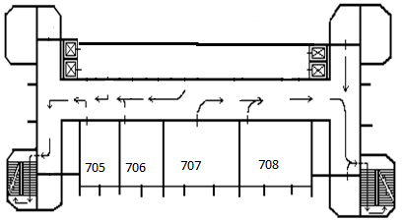
Рисунок 5.2 – План евакуації.

ВИСНОВКИ

1. Освоєно методику електронно-променевої плавки титану та сплавів на його основі
2. Проведено чотири плавки титану при різних параметрах установки ЕПП та отримано макро та мікроструктури титану, плавленого при різних параметрах установки ЕПП.
3. Розроблено загальний алгоритм оптимізації структури титанових сплавів при електронно-променевої плавці.
4. Розроблена організаційно-економічна частина, в якій розраховані основні техніко-економічні показники проекту.
5. Розроблені заходи, щодо охорони праці.

ПЕРЕЛІК ПОСИЛАНЬ

- Волков А.Е. Новые металлургические процессы и оборудование для производства титановых сплавов. – Екатеринбург: УрО РАН, 2006. – 193 с.
- Цвикер У. Титан и его сплавы. – М.: Металлургия, 1979. – 512 с.
- Ильин А.А., Колачев Б.А., Полькин И.С.. Титановые сплавы: Состав, структура, свойства. – Справочник. – М.: ВИЛС-МАТИ, 2009. – 520 с.
- Ефимов В.А., Эльдарханов А.С. Физические методы воздействия на процесы затвердевания сплавов. – М.: – Металлургия, 1995. – 272 с.
- Васильков В. Г. Організація виробництва: Навч. посібник. —К.: КНЕУ, 2003. - 524 с.
- Квєтний Р. Н., Богач І. В., Бойко О. Р., Софина О. Ю., Шушура О.М.; за заг. ред. Р.Н. Квєтного. Комп’ютерне моделювання систем та процесів. Методи обчислень. Частина 1 : навчальний посібник. – Вінниця: ВНТУ, 2012. – 193 с.
- Электронно-лучевая плавка в литейном производстве/ Под. ред. С.В. Ладохина. – К.: Изд-во «Сталь», 2007. – 626 с.
- Методы испытания, контроля и исследования машиностроительных материалов. Том 1. Физические методы исследования металлов/ Под. ред. акад. С.Т. Туманова. – М.: Машиностроение, 1973. – 554 с.
- Салтыков С.А. Стереометрическая металлография. – М.: Металлургия, 1970. – 375 с.
- Брандон Д., Каплан У. Микроструктура материалов. Методы исследования и контроля. – М.: Техносфера, 2004. – 384 с.
- В.Ц. Жидецький. Практикум з охорони праці. – Львів, Афіша, 2000 – 352 с.
- Жидецький та ін. Основи охорони праці. – Львів, Афіша, 2000 – 350 с.
- Строительные нормы и правила 2.04.05 – 91. Отопление и кондиционирование воздуха.
- К.Н. Ткачук, Д.Ф. Иванчук, Р.В. Сабарно, А.Г. Степанов Справочник по охране труда на промышленном предприятии. Техника 1991, – 285с.
- Державні санітарні норми мікроклімату виробничих приміщень 3.3.6.042 – 99.
- ДСТУ EN ISO 14116:2016 Одяг захисний. Захист від полум`я. Матеріали, пакети матеріалів та одяг, що обмежують поширення полум`я.
- Строительные нормы и правила 2.01.02 – 85. Противопожарные нормы проектирования зданий и сооружений.
- ДБН В.2.5-67:2013. Опалення, вентиляція та кондиціонування.
- Электробезопасность на промышленных предприятиях: Справочник / Р.В. Сабарно, А.Г. Степанов и др. – К.: Техника. 1985. – 288 с.

